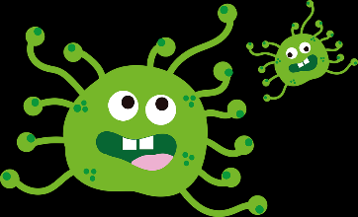

ELS VIRUS

En aquesta segona tasca et proposem un tema de plena actualitat, els virus.
La tasca constarà de les següents parts:
Primera activitat : Els virus
Segona activitat : Les vacunes.
Tercera activitat : L’aparell respiratori.
Quarta activitat : Què podem fer per prevenir el contagi?
Cinquena activitat : Activitats de cloenda.
Recorda que estan totes les activitats estan relacionades i que cal que les facis en ordre.
Llegeix bé el que et demanen, vigila l’ortografia ,no val el copia - enganxa .
Les activitats cal redactar-les amb l’idioma que et demanen.

Primera activitat : Els VIRUS

- Què en saps d’aquests éssers ?
Escriu a continuació tot allò que en coneguis.

Segur que la llista ha estat llarga! Per saber-ne més i aclarir concepte, pots visualitzar aquest videos.
https://www.youtube.com/watch?v=d1fRQqhTUrw

https://www.ccma.cat/tv3/super3/infok/que-es-el-nou-coronavirus/video/6032275/

- Ara respon a aquestes preguntes:
- Què diries que és un virus?

- La Joana comenta que ahir va veure un virus al seu entrepà.
És veritat ? Per què ?

- Digues si són certes o falses aquestes afirmacions:

- Els coronavirus formen part de la familia real perquè porten corona
- El covid-19 és un virus de la família dels coronavirus
- Els virus són éssers microscòpics.
- El covid-19 també es diu SARCOV2
- El covid-19 afecta a l’aparell respiratori

4- Completa amb : coronavirus, pangolins, estarnudem ,ratpenats, transmissió , malaltia, ens fem petons, Xina, tossim,

El ……………...provoca una nova malaltia respiratòria . El primer país on es va identificar aquesta malaltia va ser a la ……………….. . Sembla que la ………………….va ser dels …………………. o els …………………. a les persones.
La ……………………. es transmet quan……………., …………… i………………… .

5- Explica en quins casos és greu el covid per les persones infectades.

6- Segons els metges no és una enfermetat molt greu, doncs per què creus que ens tenen confinats ?

- Ara podries fer una maqueta del covid 19. Tranquil serà fàcil i barat .
Ho faràs amb pasta de sal. https://www.youtube.com/watch?v=R_DpDb4swPM
Quan acabis fes una foto i enganxa-la.

- Escriu tot el vocabulari nou que has aprés en la primera activitat.

- UN POCO DE INVESTIGACIÓN. Busca información sobre las diferencias que hay entre un virus y una bacteria. Cómo son, dónde viven, reproducción, alimentación, clases. ¿son siempre nocivas para los humanos o también son beneficiosas?,cómo eliminarlos….
Escribe, en castellano, un texto expositivo en formato word. Recuerda poner fotos, seguir un orden, márgenes y un mínimo de diez líneas.
Aquí tienes un recordatorio de la estructura de este tipo de texto.
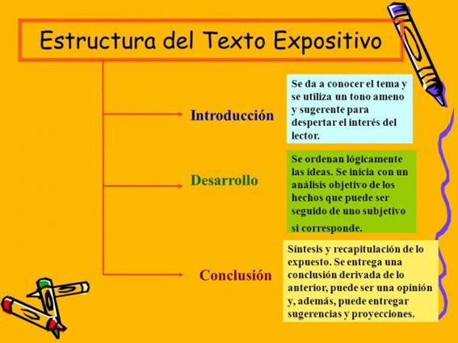

vvv

